Карманова Т.А.
Воспитатель МАДОУ «Детский сад № 17»

Формирование элементарных математических представлений у дошкольников посредством Лего – технологий

«Направление, в котором человек начинает своё образование,
определяет его будущее…»
Платон

Игра – важнейший спутник детства. ЛЕГО – одна из самых известных и распространённых ныне педагогических систем, широко использующая трёхмерные модели реального мира её предметно – игровую среду обучения и развития ребёнка.
ЛЕГО – позволяет учиться играя и обучаться в игре. Это эффективное средство активизации познавательной деятельности у дошкольников. Использование ЛЕГО способствует развитию зрительного восприятия и пространственной ориентировки.
ЛЕГО-конструирование широко применяется в индивидуальной и/или коррекционной работе по формированию у детей восприятия величины, цвета, формы, ориентации в пространстве, развития зрительного внимания, памяти.
В ходе работы с ЛЕГО-конструктором, повышается коммуникативная активность каждого ребенка, формируется умение работать в парах, в группе, происходит развитие творческих способностей. Повышается мотивация к игре. Работая парами, дети, независимо от их подготовки, могут строить модели и при этом обучаться, получая удовольствие.
Конструктор ЛЕГО помогает детям воплощать в жизнь свои задумки, строить и фантазировать, увлечённо работая и видеть конечный результат.
Математика – один из наиболее сложных предметов в школьном цикле. Поэтому, уже в детском саду ребёнок должен усваивать элементарные математические представления. Вхождение детей в мир математики начинается уже в дошкольном возрасте. Они сравнивают предметы по величине, устанавливают количественные и пространственные отношения, усваивают геометрические эталоны, овладевают моделирующей деятельностью.
Центральное место в программах занимает содержание, направленное на формирование понятия «число». Это одно из основных понятий, с которого начинается познание ребёнком математики.
Цель данной работы – показать необходимость развития конструктивных способностей дошкольников, как фактор готовности к школьному обучению; формировать сенсорные способности детей; развивать мышление, внимание, воображение, творчество, художественный вкус; воспитывать целеустремленность, аккуратность, настойчивость в достижении цели.

Направления применения Лего – конструктора при формировании элементарных математических представлений у дошкольников.
Геометрические фигуры.
Программные задачи по ознакомлению с формой предметов, знакомство с прямоугольником, квадратом; упражнения в группировке геометрических фигур по форме; выборе по образцу, учить детей обобщать геометрические фигуры, определять форму отдельных частей; сравнение различных геометрических фигур и выделение признаков отличия; упражнения в определении формы предмета
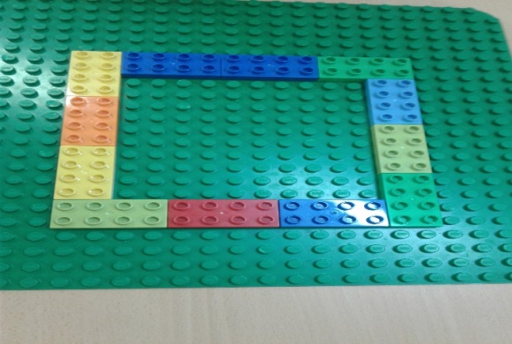
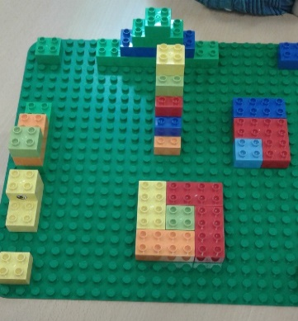

Количество и счёт.
Расширение представления детей о множестве, формирование понятия о числе, усвоение детьми счёта, приёмы ознакомления деления целого на части и целого и частей между собой.
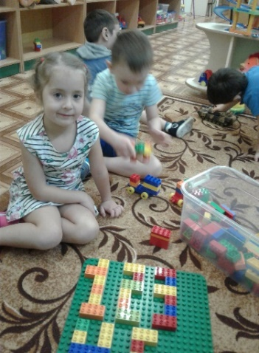
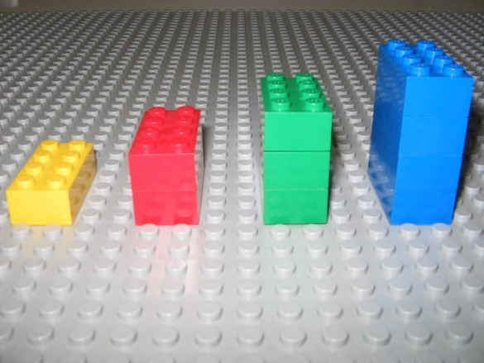

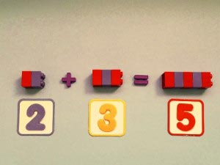
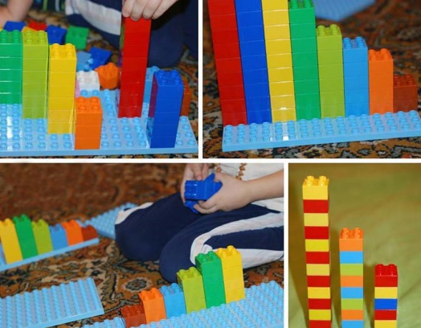

Величина.
Особенности способов сравнения предметов путём наложения и приложения, упорядочивания предметов по величине; понимание детьми относительных величин; выделению и сравнению длины, ширины, высоты предметов обучения детей способом обследования.

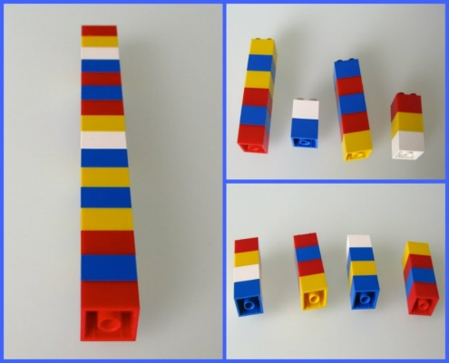

Ориентировка в пространстве.
Освоение детьми основных пространственных направлений и восприятие пространственного расположения предметов на местности; формирование у детей умения различать пространственные отношения между предметами и правильно их называть; умение ориентироваться на плоскости.
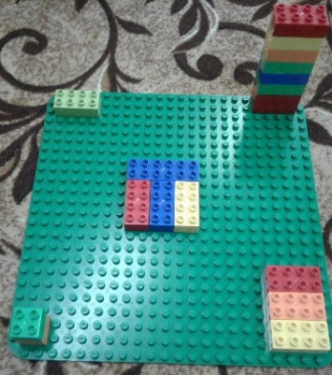
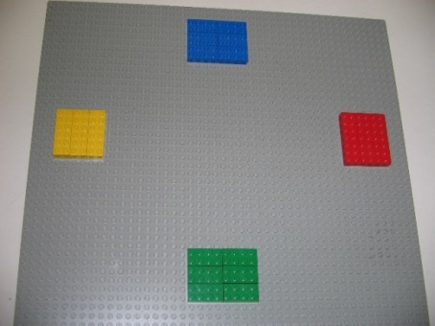

Для эффективного применения ЛЕГО- конструирования в деятельности воспитателя мною разработан методический комплект: картотека развивающих игр по математике для детей младшего, среднего, старшего возраста с ЛЕГО конструктором, ЛЕГО- схемы для пространственного развития мышления, приёмы работы с детьми на занятиях с ЛЕГО-конструктором, картотеку стихотворений про ЛЕГО.
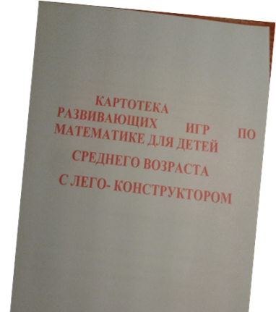
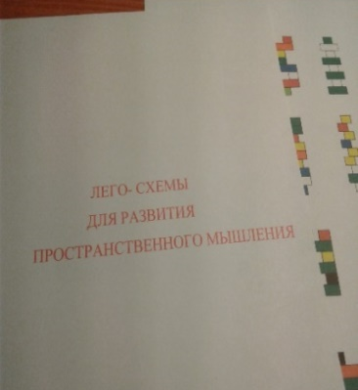
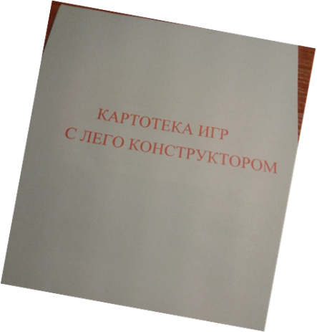
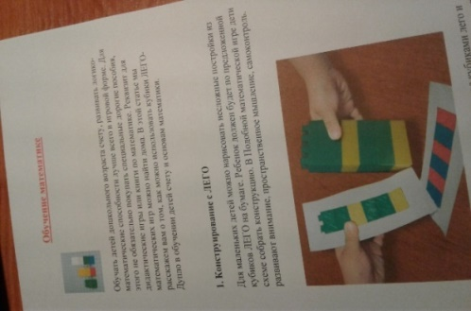
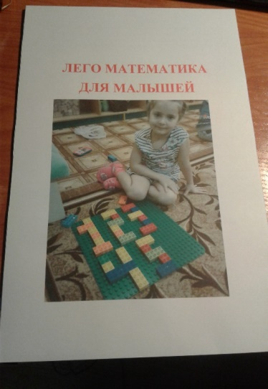

Надо помнить, что математика – один из наиболее трудных учебных предметов, но включение занимательного материала в занятия по математике позволяет удерживать интерес детей к занятию, и это создаёт условия для повышения эмоционального отношения к содержанию учебного материала, обеспечивает его доступность и осознанность. Чтобы ребёнок дошкольного возраста учился в полную силу своих способностей, нужно стараться вызвать у него желание к учёбе, к знаниям, помочь ребёнку поверить в себя, в свои способности. При использовании на занятиях математикой ЛЕГО – конструктор дети с большим интересом занимаются, лучше запоминают увиденное и услышанное, т.к. эмоционально вовлечены в занятие.
Большинство детей просто обожают конструировать, поэтому конструктор - это та вещь, которая должна быть в каждом доме. А польза от такого приобретения налицо – с одной стороны, ребенок увлечен интересным занятием, а с другой, это занятие способствует всестороннему развитию.

